«Табиғатқа дос ретінде кіріңіз» атты сынып сағаты өткізілді...
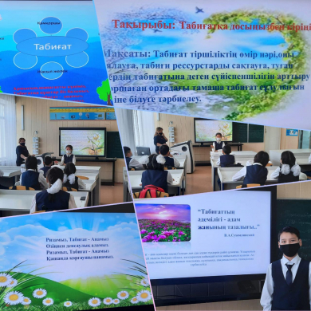

«Жасыл мамандықтар» экологиялық білім мен дағдылар апталығы аясында жоспарға сәйкес 5 сыныптарда «Табиғатқа дос ретінде кіріңіз» атты сынып сағаты, «Экологиялық сөмкелер» тәжірибелік жұмыс, 6 сыныптарда «Әлемді тазалықта ұстаймыз» сынып сағаты және «Мен экологпын» атты коллаждар жұмыстары ұйымдастырылды. Оқушылар тәжірибелік жұмыстарда өз белсенділіктерін танытты.

Были организованы классный час «Войди в природу как друг»...

В рамках недели экологических знаний и навыков «Зеленые профессии»» в соответствии с планом в 5 классах были организованы классный час «Войди в природу как друг», практическая работа «Экологические сумки», в 6 классах - классный час «Будем держать мир в чистоте» и занятие по созданию коллажей на тему «Я - эколог». Учащиеся проявили активность на практических занятиях.

